第2课时 使用燃料对环境的影响 能源的利用和开发

◇教学目标◇

【知识与技能】
1.了解使用化石燃料对环境的影响。
2.认识新能源开发的重要性。
【过程与方法】
利用多媒体网络资源,使学生认识到使用化石燃料的利弊。
【情感·态度·价值观】
1.通过燃料燃烧对环境影响的学习树立保护环境的意识,体会化学与社会发展的关系。
2.通过交流和讨论培养善于合作、勤于思考、严谨求实、勇于创新的科学精神。
◇教学重难点◇
【教学重点】
化石燃料的使用对环境的影响;认识使用和开发清洁燃料及各种能源的重要性。
【教学难点】
合理开采和节约使用化石燃料的重要性。
◇教学过程◇
一、导入新课
多媒体课件展示下列图片,引出课题。
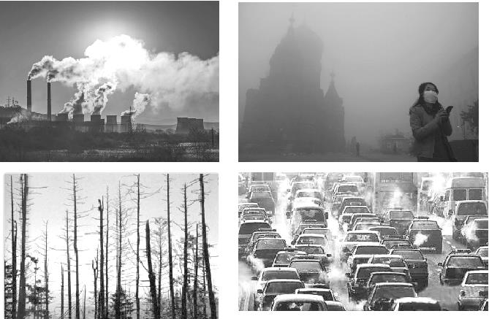
二、推进新课
1.使用燃料对环境的影响
[提出问题]生活中离不开燃料和燃烧,使用燃料会对环境产生哪些影响呢?(引导学生阅读教材第142页、143页的相关内容并进行归纳总结)
[归纳总结]化石燃料燃烧造成空气污染,主要有以下几方面原因:
①燃料中的一些杂质如硫等燃烧时,产生空气污染物如二氧化硫等。
②燃料燃烧不充分,产生一氧化碳等。
③未燃烧的碳氢化合物及炭粒、尘粒等排放到空气中形成浮尘。
[投影展示]讲解酸雨的形成过程。
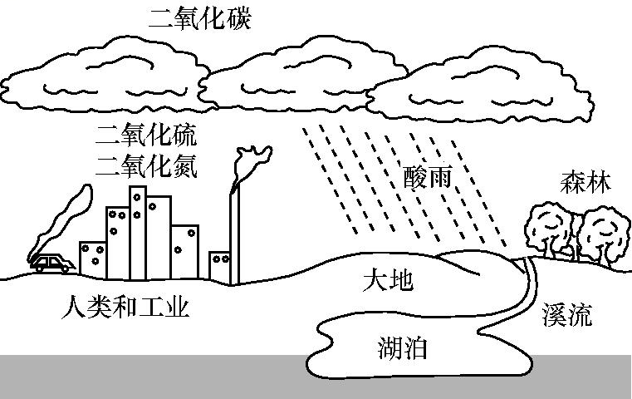
[归纳总结]酸雨的形成、危害及防治措施:
酸雨的形成 | 化石燃料燃烧时会排放出NO₂、SO₂等污染物,这些气体溶于雨水,会形成酸雨
酸雨的危害 | ①危害人体健康;②造成水体酸化,严重影响水生动植物的生长;③破坏土壤、植被、森林;④腐蚀金属及建筑物
酸雨的防治 | ①减少向大气中排放SO₂、NO₂等气体;②开发新能源;③使用脱硫煤或天然气替代煤

[讨论交流]汽车尾气中的主要污染物有一氧化碳、未燃烧的碳氢化合物、氮的氧化物、含铅化合物和烟尘等,我们应该采取哪些措施减少汽车尾气污染呢?
[归纳总结]减少汽车尾气对空气污染的措施主要有:
①改进发动机的燃烧方式,使汽油能充分燃烧;
②使用催化净化装置,使有害气体转化为无害物质;
③使用无铅汽油,禁止含铅物质排放;
④使用压缩天然气(CNG)或液化石油气(LPG)作燃料;
⑤在汽油中加入适量乙醇作为汽车燃料。
[讲解]介绍车用乙醇汽油的相关知识(乙醇汽油是混合物)。
2.能源的利用和开发
[提出问题]除了乙醇以外,你还知道哪些新型的燃料或能源?
[讲解]氢能源被认为是理想的清洁、高能燃料。它作为未来能源的优点如下:
①制取原料来源广泛,可由水分解制得;②热值高;③产物是水,对环境无污染。
[特别提醒]由于氢气的制取成本高和贮存困难,故暂时还未能广泛应用。
[过渡]我们知道,电解水可以制取氢气,实验室中,我们如何制取氢气呢?(结合前面所学习的实验室制取气体的知识引导学生学习实验室制取氢气的知识)
[归纳总结]①制取原理:Zn+H₂SO₄ZnSO₄+H₂↑。
②装置:
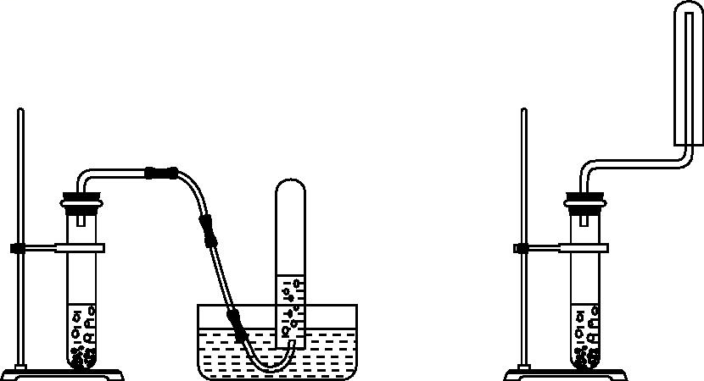
③收集方法:排水法或向下排空气法。
[讲解]根据课前学生收集的资料,介绍新能源。
◇板书设计◇
第2课时 使用燃料对环境的影响
能源的利用和开发
1.化石燃料的燃烧$\left\{\begin{matrix}\text{污染产物} \\ \text{酸雨}\left\{\begin{matrix}\text{危害} \\ \text{防治}\end{matrix}\right.\end{matrix}\right.$
2.汽车用燃料的燃烧$\left\{\begin{matrix}\text{污染产物} \\ \text{防治措施}\end{matrix}\right.$
3.能源的利用和开发$\left\{\begin{matrix}\text{清洁燃料}\left\{\begin{matrix}\text{乙醇} \\ \text{氢气}\end{matrix}\right. \\ \text{新能源}\left\{\begin{matrix}\text{太阳能} \\ \text{风能} \\ \text{潮汐能} \\ \text{地热能} \\ \text{核能} \\ \text{可燃冰}\end{matrix}\right.\end{matrix}\right.$
◇教学反思◇
本节课具有很强的现实意义,因此在教学时可充分运用图片资料,让学生认识到环境保护和开发新能源的重要性,使学生树立环保意识和节能意识。

